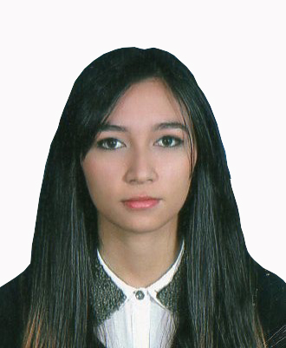
JESSICA ALEJANDRA SUAREZ CASAS
Carrera 129 N° 137 B - 04
Tel. 6894666 – Móvil 3178552685
Email: jesssuarezc@gmail.com
Bogotá DC

PERFIL
Joven emprendedora, tranquila, aprendo con rapidez y me intereso por cumplir con responsabilidad y habilidad las diferentes actividades encomendadas.
Me considero una persona comprometida con el trabajo y con habilidad para desenvolverme en equipo y/o individualmente.

PERSONAL
Fecha de Nacimiento: Febrero 25 de1995
Edad: 23 años
Cédula de ciudadanía: 1.032.469.668

ESTUDIOS

SECUNDARIA Colegio Hogar de Nazareth
2011 – Bachiller Académico

SUPERIOR LCI Bogotá
Diseño de modas
2017- tecnóloga en diseño y patronaje de moda Portafolio: http://lcieducation.com/es/portafolios/estudiantes/31512-24995.aspx

REFERENCIA LABORALES

Prácticas laborales

Fundación Juan pablo Socarrás

Jefe directo Juan pablo socarrás (Diseñador)/ Katherin
Dorado (Asistente)

Tel: 318 3728088

Diseñadora Junior

ESTAMPA TUS IDEAS S.A.S
Mauricio Casas Solano
Gerente General
Cel. 3153449932.

REFERENCIAS PERSONALES.

Laura María Rivera Torres Diseñadora de modas
Inolvidable Lingerie
Cel. 3002729402

Valentina Rubiano Estudiante de derecho
cel. 3203678690

REFERENCIAS FAMILIARES.

Liliana Casas Solano Procuraduría General de la Nación
Psicóloga
Cel. 3108711886

Diana Marcela Casas Solano Banco Falabella
Analista Señior
Cel 3184395861

__________________________________________
JESSICA ALEJANDRA SUAREZ CASAS
C.C. 1.032.469.668 Bogotá

